LAPORAN PENGEMBANGAN APLIKASI PERPUSTAKAAN DIGITAL



Dibuat oleh: Chrisabel Dian Agustine Susilo / XII RPL 1 / 14
Repository: https://github.com/chrisabelaaa/perpustakaan_digital.git

I. PENDAHULUAN
Aplikasi Perpustakaan Digital adalah sistem berbasis web yang dirancang untuk memudahkan proses pengelolaan data buku dan pengguna (peminjam). Aplikasi ini dibangun menggunakan Framework Laravel dan sistem autentikasi Laravel Breeze untuk keamanan akun pengguna.
II. KEBUTUHAN SISTEM (TECH STACK)
- Bahasa Pemrograman: PHP 8.2
- Framework: Laravel 12
- Database: MySQL
- Autentikasi: Laravel Breeze (Blade)
- Styling: Tailwind CSS

III. IMPLEMENTASI SISTEM
1. Konfigurasi Database & Migrasi
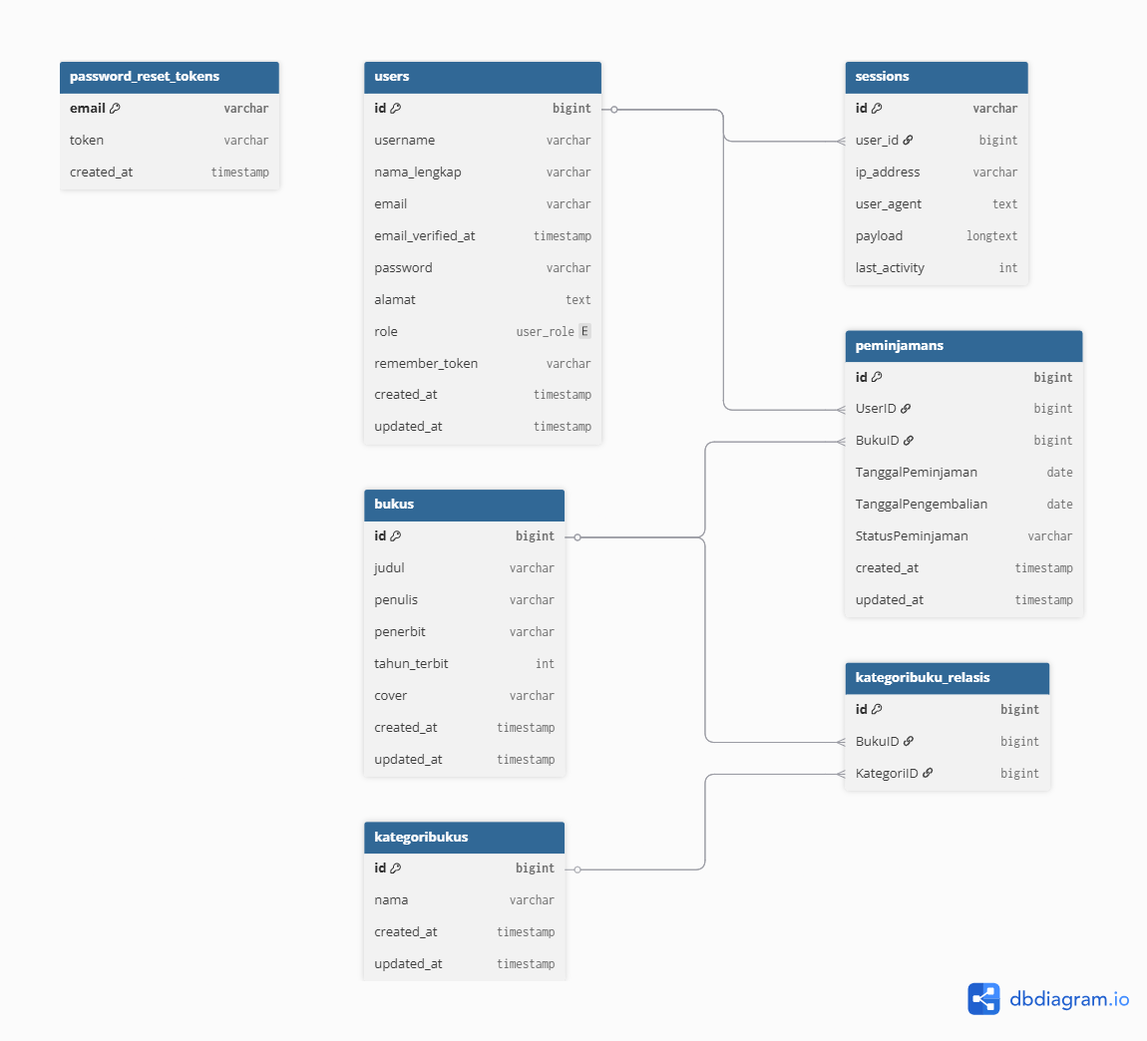

Langkah awal adalah membuat struktur tabel yang dibutuhkan. Selain tabel bawaan, kami melakukan modifikasi pada tabel users dan membuat tabel bukus.
- Tabel Users: Menambahkan kolom username, nama_lengkap, alamat, dan role.
- Tabel Bukus: Menambahkan kolom Judul, Penulis, Penerbit, dan TahunTerbit.

2. Sistem Registrasi & Login (Authentication)
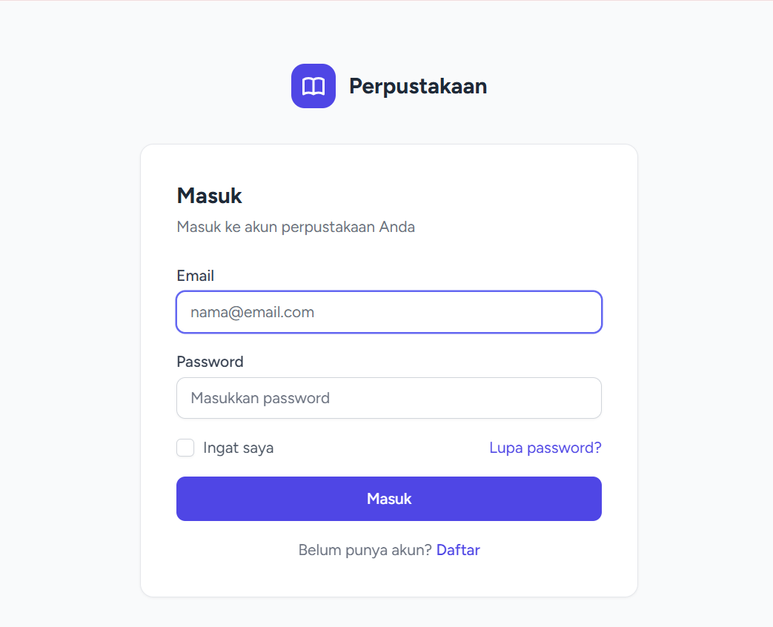
Kami menggunakan Laravel Breeze yang dimodifikasi agar sesuai dengan kebutuhan perpustakaan.
- Custom Register: Mengubah file register.blade.php untuk menambah inputan username, nama_lengkap, dan alamat.
- Controller: Memodifikasi RegisteredUserController.php agar data tambahan tersebut tersimpan ke database.
- Model User: Menambahkan atribut $fillable pada User.php agar kolom baru diizinkan untuk diisi (mass assignment).
3. Fitur Manajemen Buku (CRUD)
Fitur ini digunakan oleh admin/petugas untuk mengelola koleksi buku.
- Model Buku: Dibuat dengan perintah php artisan make:model Buku -mcr. Di dalamnya didaftarkan kolom Judul, Penulis, Penerbit, dan TahunTerbit.
- Controller Buku:
  - index(): Untuk menampilkan semua daftar buku yang ada di database ke dalam tabel.
  - create(): Untuk menampilkan form tambah buku.
  - store(): Untuk memproses penyimpanan data buku baru ke database dengan validasi.
- Routing: Menggunakan Route::resource('buku', BukuController::class) agar alamat URL tertata rapi.

IV. LANGKAH-LANGKAH PENGGUNAAN (USER GUIDE)

- Halaman Registrasi & Login
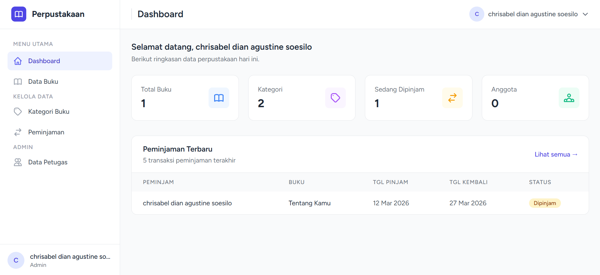
- Pengguna membuka halaman /register.
- Pengguna mengisi Username, Nama Lengkap, Email, Alamat, dan Password.
- Setelah berhasil, pengguna akan diarahkan ke Dashboard.

- Menampilkan Daftar Buku
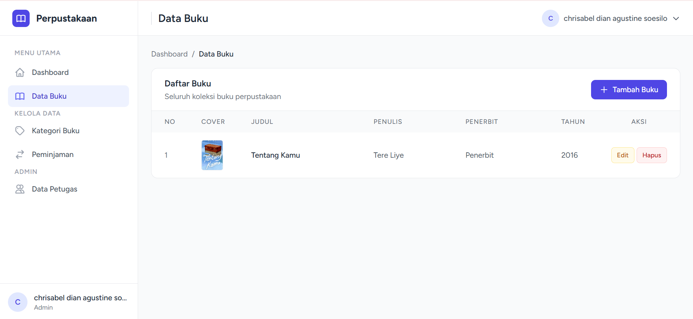
- Pengguna (setelah login) mengakses menu Buku atau URL /buku.
- Sistem akan menampilkan tabel yang berisi data buku (Judul, Penulis, Penerbit, dan Tahun).
- Terdapat tombol "Tambah Buku" untuk menambah koleksi baru.

- Menambah Data Buku
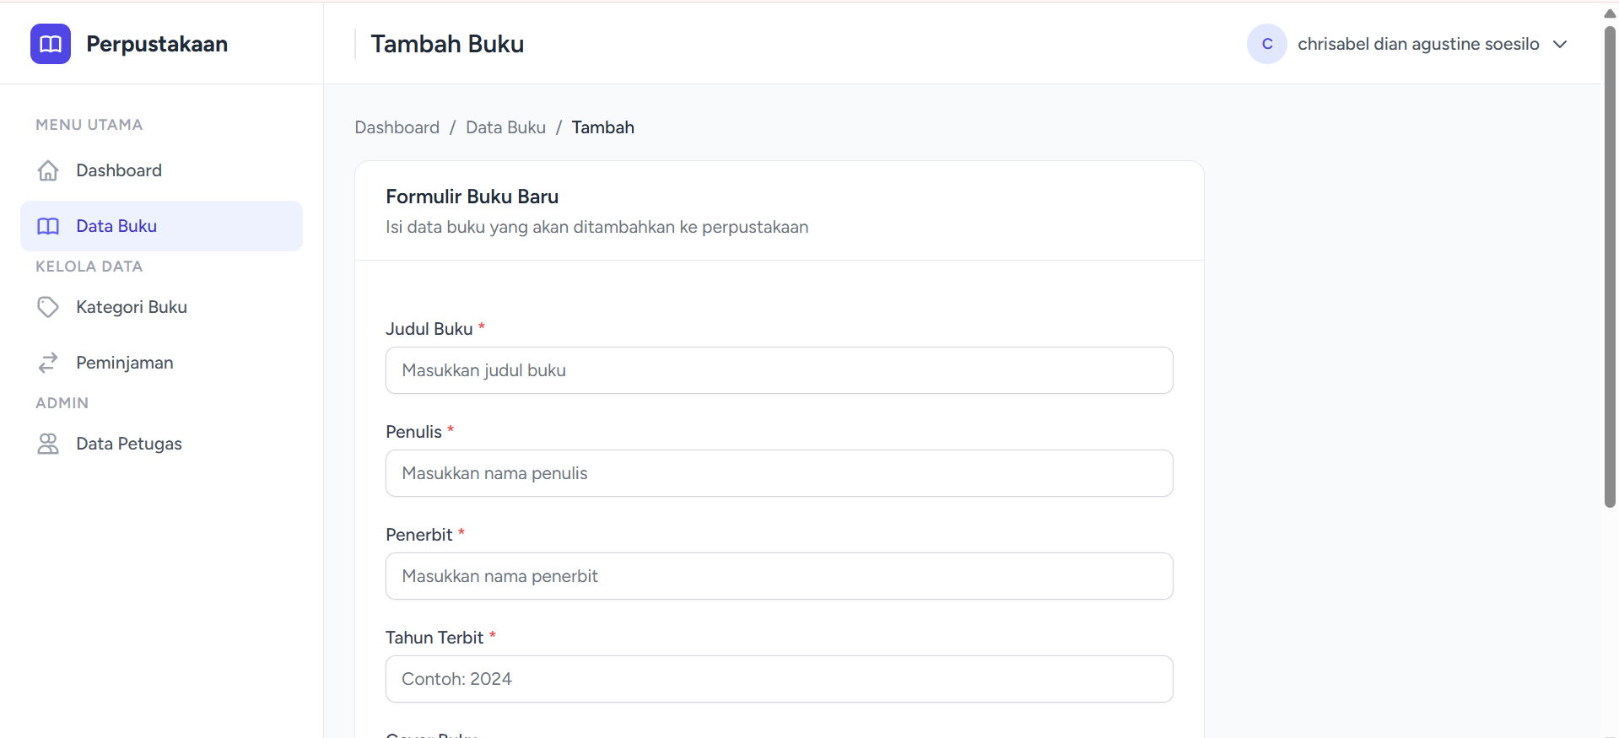
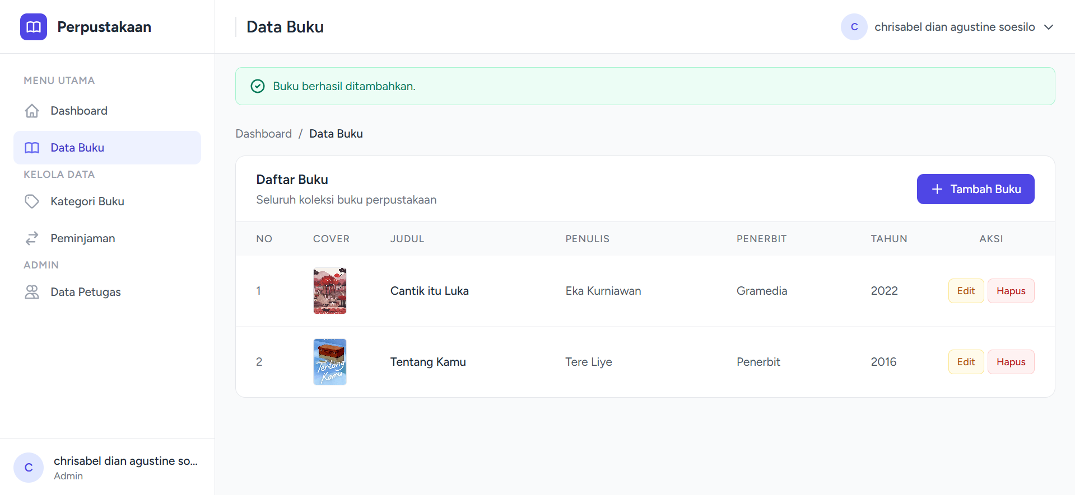
- Klik tombol "Tambah Buku".
- Isi form yang tersedia (Judul, Penulis, dll).
- Klik "Simpan", maka data akan otomatis masuk ke database dan muncul di tabel utama.

V. PENUTUP
Aplikasi ini telah berhasil mengintegrasikan sistem autentikasi user dengan pendataan buku. Penggunaan Laravel Breeze sangat mempercepat proses pembuatan fitur keamanan, sementara Eloquent ORM memudahkan dalam pengelolaan database tanpa perlu menulis query SQL secara manual.

